Exercice 1. Classification hiérarchique
1.1 Classification hiérarchique ascendante des données de mutation

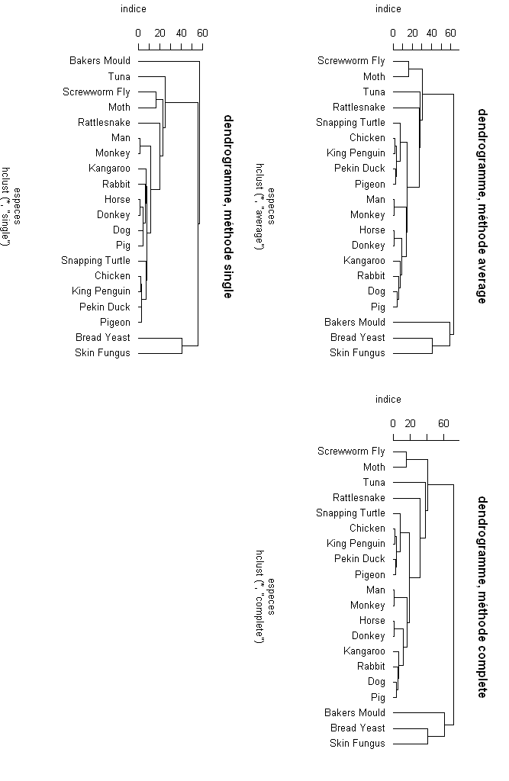
Interprétation :
Les différentes méthodes de classification ne donnent pas le même résultat. Les méthodes « Average » (ou distance moyenne) et « Complete » (Critère du lien maximum) se ressemblent beaucoup, seul l’indice diffère.
Le critère d’agrégation du lien minimum nous donne la classification différente (la bactérie Bakers mould se distingue nettement des autres espèces).

1.2
1.2 Classification hiérarchique ascendante des données Iris
Après la charge et la sélection des variables quantitatives des données Iris, nous effectuons la classification hiérarchique ascendante. La fonction clusplot nous donne le résultat suivant : 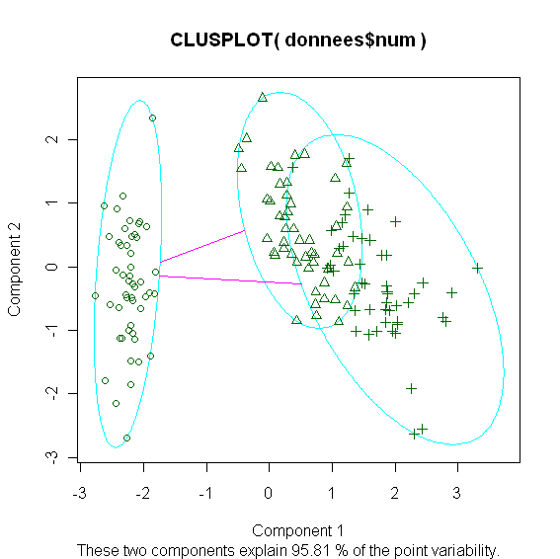
Cette représentation des données dans le premier plan factoriel nous montre qu’une classe est très différente des deux autres et que les deux autres se recoupent dans le premier plan factoriel.
Une autre méthode pour découper les données en trois classes est l’instruction « cutree ».

Le code est le suivant :

h = hclust(d,method = "ward")
#reduction a trois classes
hcut=cutree(h,3)
table(donnees$cls, hcut)

La table de contingence est la suivante :
Hcu t
Interprétation : la classe « setosa » est distincte des autres, cependant les autres classes se recoupent.
1 2 3
setosa 50 0 0
versicolor 0 50 0
virginica 0 14 36

1.3 Classification hiérarchique descendante des données Iris

On utilise le code suivant :
dah = diana(d)
plot(dah)
hcut=cutree(dah,3)
table(donnees$cls, hcut)

La table de contingence est la suivante :
hcut
1 2 3
Interprétation : cette classification donne des moins bons résultats que la classification ascendante, en effet, les classes originelles sont moins bien retrouvées.
setosa 50 0 0
versicolor 3 46 1
virginica 0 14 36

Exercice 2 : Les centres mobiles
Données Iris
Partition en trois classes
1 2 3
setosa 50 0 0
versicolor 0 48 2
virginica 0 14 36
1) 4) Partition en deux classes :
1 2
setosa 0 50
versicolor 47 3
virginica 50 0

Partition en quatre classes :
Les partitions retrouvent à peu près les classes originelles.
1 2 3 4
setosa 22 0 0 28
versicolor 0 2 48 0
virginica 0 36 14 0

2) On effectue 100 fois une partition en 3 classes et on obtient deux résultats différents d’inertie intra-classe. Cette variabilité est due à la prise aléatoire des deux points de départs.

3) On effectue 100 fois des classifications de 2 à 10 classes et on visualise l’inertie intra-classe minimale. On obtient la visualisation suivante :
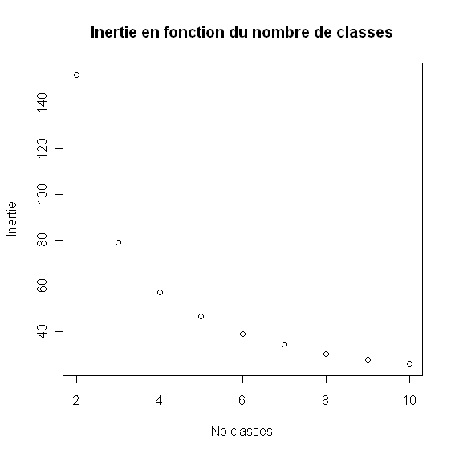
On a du mal à visualiser un vrai coude dans la courbe. On décide de classifier en trois classes.
Données Crabs
On effectue une classification des données crabs avec la méthode des centres mobiles. On obtient la table de contingence suivante :
class
F&B F&O M&B M&O
1 0 0 37 0 avec F = femelle et M = mâle
2 0 0 0 42 et B = bleu et O = orange
3 50 1 13 0
4 0 49 0 8

On visualise cette table à l’aide du code suivant :
res = princomp(crabsquant)
xyplot(res$score[,2]~res$score[,1]|k$cluster, groups=class,
auto.key = list(x = 0.75, y = 0.15),
xlab = "Comp 1",ylab = "Comp 2")

et on obtient :

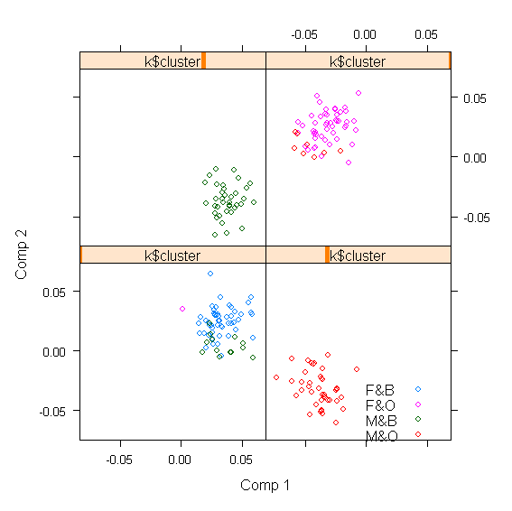
Les crabes oranges se situent sur la gauche du plan et sont bien dans les deux clusters situés dans la droite du graphique. Les espèces sont bien divisées par la méthode des centres mobiles.

Les sexes sont aussi séparés mais moins précisément.

